2014珠海永亚-五邑大学校内实训

Spring

偶合
0偶合：两个类之间没有依赖关系，没法一起工作。
具体偶合：两个具体类之间发生依赖关系，偶合太深，无法转弯。
抽象偶合：两个具体类之间依赖于一个抽象类/接口（依赖倒转原则），低偶合,高内聚。

面向抽象编程原则：先面向接口编程，再面向实现编程。

两个类之间发生依赖关系：依赖

依赖注入：构造注入，Setter注入,Spring(自动注入)

Spring IOC :控制反转，new具体的对象以及对象之间的依赖建立的控制权力转交给Spring IOC容器(Spring配置文件).
作业1：基础项目层次结构的实践

Entity 层：数据对象
User

Dao层：持久层，数据的操作CURD
IUserDao.java
UserDao.java

Service层：核心事务，业务逻辑，企业技术的实践，通过Dao访问数据库CURD。
IUserService.java
UserService.java

Action层:前后台数据的交互，请求/响应，上传下载
UserAction.java

分层项目的层级调用关系：
Action——>Service——>Dao
Action—> IService<—Service—> IDao<—Dao

技术的预演：
- Spring是什么？
Spring是程序员的春天。Spring 也表示是一个开源框架，是为了解决企业应用程序开发复杂性。框架的主要优势之一就是其分层架构，分层架构允许使用者选择使用哪一个组件，同时为 J2EE 应用程序开发提供集成的框架。Spring使用基本的JavaBean来完成以前只可能由EJB完成的事情。然而，Spring的用途不仅限于服务器端的开发。从简单性、可测试性和松耦合的角度而言，任何Java应用都可以从Spring中受益。

- Spring可以做什么？
  - 目的：解决企业应用开发的复杂性
功能：使用基本的JavaBean代替EJB，并提供了更多的企业应用功能
  - 范围：任何Java应用
  - 简单来说，Spring是一个轻量级的控制反转（IoC）和面向切面（AOP）的容器框架。
  - 充当程序之间的粘合剂，集成各种第三方开源框架。

- 怎么做？（HelloWorld->整合到应用）
- 导入必要的jar包(maven+pom.xml)
- 配置文件
- 编码
- 测试

控制反转/依赖注入（IoC/DI）
ApplicationContext初始化和配置
- 导入必要的jar包
commons-logging-1.1.3.jar
org.springframework.core-3.1.1.RELEASE.jar
org.springframework.beans-3.1.1.RELEASE.jar
org.springframework.context-3.1.1.RELEASE.jar
org.springframework.asm-3.1.1.RELEASE.jar
- 配置文件
service.xml dao.xml

applicationContext.xml
applicationContext-*.xml

注意头文件的编辑。
- 编码
分层架构/松耦合

IOC控制反转：
<!-- new UserService() -->
<bean id="userService" class="com.springdemo.service.UserService"></bean>
<!-- new UserDao() -->
<bean id="userDao1" class="com.springdemo.dao.UserDao"></bean>

DI依赖注入：
Setter注入:标签+注入类所对应的方法
<bean id="userService" class="com.springdemo.service.UserService">
<property name="userDao" ref="userDao1" ></property>
</bean>
<bean id="userDao1" class="com.springdemo.dao.UserDao"></bean>

Name指定UserService类中属性IUserDao的引用名userDao，自动寻找userDao所对应的set方法进行注入。
//setter注入
public void setUserDao(IUserDao userDao) {
this.userDao = userDao;
}
构造注入: :标签+注入类所对应的方法
<!-- new UserService(IUserDao userDao) -->
<bean id="userService2" class="com.springdemo.service.UserService">
<!-- DI:配合UserService 的构造方法进行注入 -->
<constructor-arg ref=" userDao"/>
</bean>
<bean id="userDao" class="com.springdemo.dao.UserDao"></bean>

constructor-arg自动寻找UserService类中对应参数列表的构造函数。
//构造注入
public UserService(IUserDao userDao){
this.userDao = userDao;
}
注意：自定义带参数的构造函数，系统将不再提供默认的构造函数，必须显式声明默认的构造函数。
自动注入:spring注解：基于注解annotation的
1.添加context的头文件，并且启动注解配置。
<beans
xmlns="http://www.springframework.org/schema/beans"
xmlns:xsi="http://www.w3.org/2001/XMLSchema-instance"
xmlns:context="http://www.springframework.org/schema/context"
xsi:schemaLocation="http://www.springframework.org/schema/beans
http://www.springframework.org/schema/beans/spring-beans-3.0.xsd
http://www.springframework.org/schema/context
http://www.springframework.org/schema/context/spring-context-3.0.xsd">
<!—-2.启动注解配置 -->
<context:annotation-config/>
<!--3.配置service 和 dao实现类 -->
<bean id="userService" class="com.springdemo.service.UserService"></bean>
<bean id="userDao" class="com.springdemo.dao.UserDao"></bean>

@Autowired
//@Resource(name="userDao")
private IUserDao userDao;
不需要自定义构造函数和set函数。
4.测试
//1.初始化ioc容器
ApplicationContext context =
new ClassPathXmlApplicationContext(new String[] {"applicationContext.xml"});

//2.获取容器初始化后创建的Bean实例
UserService service = context.getBean("userService",UserService.class);
//3.测试Bean实例提供的方法
User user = new User();
service.saveUser(user);

作用域：
多实例：
<bean scope="prototype"></bean>
默认为单例：
<bean scope="singleton"></bean>

面向切面（AOP）
是什么？
面向对象编程不足点的补充，在软件业，AOP为Aspect Oriented Programming的缩写，意为：面向切面编程，通过预编译方式和运行期动态代理实现程序功能的统一维护的一种技术。AOP也是Action Oriented Programming 的缩写，意为：面向切面编程，是函数式编程的一种衍生范型。AOP在其他领域也有其他含义。

可以做什么？
主要的功能是：日志记录，性能统计，安全控制，事务处理，异常处理等等。

- 导入必要的jar包
commons-logging-1.1.3.jar
org.springframework.core-3.1.1.RELEASE.jar
org.springframework.beans-3.1.1.RELEASE.jar
org.springframework.context-3.1.1.RELEASE.jar
org.springframework.asm-3.1.1.RELEASE.jar
//aop
org.springframework.aop-3.1.1.RELEASE.jar
aopalliance-1.0.jar
aspectjrt-1.8.0.jar
aspectjweaver-1.8.0.jar
注意jdk版本与第三方jar包的兼容。
- 配置文件
<?xml version="1.0" encoding="UTF-8"?>
<beans
xmlns="http://www.springframework.org/schema/beans"
xmlns:xsi="http://www.w3.org/2001/XMLSchema-instance"
xmlns:context="http://www.springframework.org/schema/context"
xmlns:aop="http://www.springframework.org/schema/aop"
xsi:schemaLocation="http://www.springframework.org/schema/beans
http://www.springframework.org/schema/beans/spring-beans-3.0.xsd
http://www.springframework.org/schema/context
http://www.springframework.org/schema/context/spring-context-3.0.xsd
http://www.springframework.org/schema/aop
http://www.springframework.org/schema/aop/spring-aop-3.0.xsd">

<!-- 启动AOP自动代理配置 -->
<aop:aspectj-autoproxy/>
默认返回的抽象代理:必须使用接口类型
如果使用具体代理，必须引入cglib.jar,并且需要修改上述配置
<!-- 启动AOP自动代理配置 -->
<aop:aspectj-autoproxy proxy-target-class="true"/>
- 编码
  - 声明一个切面类
package com.springdemo.aop;
import org.aspectj.lang.annotation.Aspect;
@Aspect
public class MyAspect {

}
  - 把切面类配置到spring配置文件
<!--AOP切面类 -->
<bean class="com.springdemo.aop.MyAspect"/>

切点+表达式
@Pointcut("execution(public * save*(..))")
private void myPointcutMethod1(){
System.out.println("hello~!");
}

@Pointcut("within(com.springdemo.dao..*)")
private void myPointcutMethod2(){}

@Pointcut("myPointcutMethod2() && myPointcutMethod1()")
private void myPointcutMethod3(){}
通知+切点
通知：前置，后置，异常，最终，环绕

@Before(value="myPointcutMethod3() && args(user) ")
public void beforeMethod(User user){
System.out.println("-----------前置通知------------");
System.out.println(user.getUserName());

user.setUserName("staff");
}

@AfterReturning(value="myPointcutMethod3()")
public void afterReturningMethod(){
System.out.println("-----------后置通知------------");
}

@AfterThrowing(value="myPointcutMethod3()")
public void afterThrowingMethod(){
System.out.println("-----------异常通知------------");
}

@After(value="myPointcutMethod3()")
public void afterMethod(){
System.out.println("-----------最终通知------------");
}

// @Around(value="myPointcutMethod3()")
// public void aroundMethod(){
// System.out.println("-----------环绕通知------------");
// }
注意：五种通知方式，使用前面四种已经可以很好地完成开发的需求。

测试代码：
IUserService service3 = context.getBean("userService3",IUserService.class);

service3.saveUser(user);

必须使用抽象代理对象，否则修改配置文件和引入cglib.jar

运行结果：
初始化
===========================================================
UserService save User method!
-----------前置通知------------
admin
UserDao save User method!
staff
-----------后置通知------------
-----------最终通知------------
===========================================================
故意制造异常：
public class UserDao implements IUserDao
{
public void saveUser(User user){
System.out.println(100/0);
}
}

运行结果：
初始化
===========================================================
UserService save User method!
-----------前置通知------------
admin
UserDao save User method!
staff
-----------异常通知------------
-----------最终通知------------
Exception in thread "main" java.lang.ArithmeticException: / by zero

总结：
方法执行之前执行前置通知。
方法执行时发生异常时执行异常通知。
方法执行完成时没有发生异常执行后置通知。
无论是否有异常都一定会执行最终通知。

Hibernate
Hibernate是什么?
Hibernate是一个开放源代码的对象关系映射框架，它对JDBC进行了非常轻量级的对象封装，使得Java程序员可以随心所欲的使用对象编程思维来操纵数据库。 Hibernate可以应用在任何使用JDBC的场合，既可以在Java的客户端程序使用，也可以在Servlet/JSP的Web应用中使用，最具革命意义的是，Hibernate可以在应用EJB的J2EE架构中取代CMP，完成数据持久化的重任。

Hibernate可以做什么？
ORM-对象关系映射。
使用对象编程思维来操纵数据库。
Hibernate是一个对象关系映射框架，对JDBC进行了轻量级的对象封装，
程序员可以使用对象编程思维来操纵数据库，完成数据持久化。

1.在软件开发领域,模型用来表示真实世界的实体.

概念模型(分析阶段):现实中事物的属性和行为
逻辑模型/域模型(设计阶段):代码中对象的属性和方法
物理模型/数据模型(实现阶段):数据库中表与列

2.三种模型的关系
(分析阶段)
概念模型
_______________|________________
| 对象-关系映射(ORM) |
(设计阶段)逻辑模型/域模型<------------->物理模型/数据模型(实现阶段)
面向对象 面向关系

3.实体之间的关联关系:
OneToOne(1对1)
OneToMany(1对多)/ManyToOne(多对1)
ManyToMany(多对多)
继承泛化
映射反身连接

4.关系模型概念:
本质就是一张二维表.
数据库 概念模型
表 ---------- 实体
字段 ---------- 属性
记录 ---------- 实例
视图
索引
主键:1.唯一性2.不能为空3.不可修改.
代理主键:不具有业务逻辑含义.MySQL中:Auto_incerament(自动增长主键),uniqueidentify(唯一主键).
触发器/存储过程

5.表的完整性
实体的完整性(唯一性)
参照完整性 (主表与子表数据的一致性)
域的完整性 (类型与约束的检查)
用户自定义的完整性(用户字定义的约束)

6.ORM:
对象-关系映射（Object/Relation Mapping，简称ORM），是随着面向对象的软件开发方法发展而产生的。
面向对象的开发方法是当今企业级应用开发环境中的主流开发方法，关系数据库是企业级应用环境中永久存放数据的主流数据存储系统。
对象和关系数据是业务实体的两种表现形式，业务实体在内存中表现为对象，在数据库中表现为关系数据。
内存中的对象之间存在关联和继承关系，而在数据库中，关系数据无法直接表达多对多关联和继承关系。
因此，对象-关系映射(ORM)系统一般以中间件的形式存在，主要实现程序对象到关系数据库数据的映射。

面向对象是从软件工程基本原则(如耦合、聚合、封装)的基础上发展起来的，而关系数据库则是从数学理论发展而来的，两套理论存在显著的区别。
为了解决这个不匹配的现象,对象关系映射技术应运而生。

让我们从O/R开始。字母O起源于"对象"(Object),而R则来自于"关系"(Relational)。几乎所有的程序里面，都存在对象和关系数据库。
在业务逻辑层和用户界面层中，我们是面向对象的。当对象信息发生变化的时候，我们需要把对象的信息保存在关系数据库中。

当你开发一个应用程序的时候(不使用O/R Mapping),你可能会写不少数据访问层的代码，用来从数据库保存，删除，读取对象信息，等等。
你在DAL中写了很多的方法来读取对象数据，改变状态对象等等任务。而这些代码写起来总是重复的。

如果打开你最近的程序，看看DAL代码，你肯定会看到很多近似的通用的模式。我们以保存对象的方法为例，你传入一个对象，
为SqlCommand对象添加SqlParameter，把所有属性和对象对应，设置SqlCommand的CommandText属性为存储过程，
然后运行SqlCommand。对于每个对象都要重复的写这些代码。
除此之外，还有更好的办法吗？有，引入一个O/R Mapping。实质上，一个O/R Mapping会为你生成DAL。与其自己写DAL代码，
不如用O/R Mapping。你用O/R Mapping保存，删除，读取对象，O/R Mapping负责生成SQL，你只需要关心对象就好。

对象关系映射成功运用在不同的面向对象持久层产品中，如:Hibernate,MyBatis,TopLink,Torque,OJB,Castor JDO, TJDO等。

一般的ORM包括以下四部分：
一个对持久类对象进行CRUD操作的API；
一个语言或API用来规定与类和类属性相关的查询；
一个规定mapping metadata的工具；
一种技术可以让ORM的实现同事务对象一起进行dirty checking, lazy association fetching以及其他的优化操作。

主键生产策略:
1)Assigned手动分配数据库主键增长方式.assigned数据库主键增长方式，主键必须是手动分配的，如果不分配，就出错了。
2)hilo主键生成方式:使用高低位算法生成主键,高低位算法使用一个高位值和一个低位值,然后把算法得到的两个值拼接起来作为数据库的唯一主键.
这种方式需要额外的数据库表和字段提供高位来源.能保证同一个数据库中主键的唯一性,但不能够保证多个数据库之间主键的唯一性.该生成方式由
hibernate维护,所以hilo方式与底层数据库无关,但不应该手动修改该算法使用的表值.否则会引起主键重复的异常.
3)Increment主键自动增长的方式:要求底层数据库支持Sequence.
如:Oracle,DB2等,需要在映射文件中加入,Increment标志符的设置.
特点:由hibernate本身维护,适用于所有的数据库,不适合多进程并发更新数据库,适合单一进程数据库,不能用于群集环境.
4)Identity(常用):根据当前底层数据库,来支持自动增长,不同的数据库用不用的主键增长方式.
特点:与底层数据库有关,使用于MySQL,DB2,MSSQL Server,采用数据库生成主键,用于为Long,short,int类型生成唯一标识.
该方式在Oracle中你自己添加自增字段,需要设置sequence,Identity无须Hibernate和用户干涉,使用较为方便,但不便于不同数据库之间移植程序.
5)sequence:Oracle,DB2.等数据库主键生成方式.由数据库来维护这个sequence序列，保证每次取到唯一的值。
6)native(常用):主键生成方式会根据不同的数据库自动选择Identity，sequence，hilo生成方式。特点：根据不同底层数据库采用不同的映射方式，因此便于程序的移植，项目中
如果使用到了多个数据库时，可以使用该方式。
7)uuid(常用):使用128位算法生成主键，能够保证网络环境下主键唯一性，也能够保证在不同数据库及不同服务器下主键的唯一性。特点：能够保证数据库中主键唯1性，
生成主键较占用比多的存放空间。查找的时候要相对慢些，因为串的查找要比数字的查找慢.

怎么做？
- 导入必要的jar包(maven+pom.xml)
数据库驱动:mysql-connector-java-5.1.18-bin.jar
hibernate3.jar

log4j-1.2.14.jar
slf4j-api-1.5.2.jar
slf4j-log4j12-1.5.0.jar

注意版本的兼容。
/required all
/jpa all
/bytecode/cglib all

- 配置文件
影射文件：
Event.hbm.xml
<?xml version="1.0"?>
<!DOCTYPE hibernate-mapping PUBLIC
"-//Hibernate/Hibernate Mapping DTD 3.0//EN"
"http://www.hibernate.org/dtd/hibernate-mapping-3.0.dtd">

<hibernate-mapping package="com.demo.entity">

<class name="Event" >
<id name="id" >
<generator class="native"/>
</id>
<property name="date" type="time" />
<property name="title"/>
</class>

</hibernate-mapping>

Hibernate配置文件：
hibernate.cfg.xml
hibernatedb为数据库的名字，必须手动创建。

<!DOCTYPE hibernate-configuration PUBLIC
"-//Hibernate/Hibernate Configuration DTD 3.0//EN"
"http://www.hibernate.org/dtd/hibernate-configuration-3.0.dtd">

<hibernate-configuration>
<session-factory>
<!--Database connection settings -->
<property name="connection.driver_class">com.mysql.jdbc.Driver</property>
<property name="connection.url">jdbc:mysql://localhost:3306/hibernatedb</property>
<property name="connection.username">root</property>
<property name="connection.password">root</property>

<!--JDBC connection pool (use the built-in) -->
<property name="connection.pool_size">1</property>

<!--SQL dialect -->
<property name="dialect">org.hibernate.dialect.MySQLDialect</property>

<!--Enable Hibernate's automatic session context management -->
<property name="current_session_context_class">thread</property>

<!--Disable the second-level cache -->
<property name="cache.provider_class">org.hibernate.cache.NoCacheProvider</property>

<!--Echo all executed SQL to stdout -->
<property name="show_sql">true</property>

<!--Drop and re-create the database schema on startup -->
<property name="hbm2ddl.auto">update</property>

<!-- mapping -->
<mapping resource="com/demo/entity/Event.hbm.xml"/>
</session-factory>

</hibernate-configuration>

- 编码
Entity类：Event.java
package com.demo.entity;

import java.util.Date;

public class Event
{
private Long id;
private String title;
private Date date;

public Long getId() {
return id;
}
public String getTitle() {
return title;
}
public Date getDate() {
return date;
}

public void setId(Long id) {
this.id = id;
}
public void setTitle(String title) {
this.title = title;
}
public void setDate(Date date) {
this.date = date;
}
}

Hibernate工具类：HibernateUtil.java
package com.demo.util;

import org.hibernate.SessionFactory;
import org.hibernate.cfg.AnnotationConfiguration;
import org.hibernate.cfg.Configuration;

public class HibernateUtil
{
private static final SessionFactory sessionFactory = buildSessionFactory();

private static SessionFactory buildSessionFactory() {
try {
// Create the SessionFactory from hibernate.cfg.xml
//new AnnotationConfiguration().configure().buildSessionFactory();
return new Configuration().configure().buildSessionFactory();
}
catch (Throwable ex) {
// Make sure you log the exception, as it might be swallowed
System.err.println("Initial SessionFactory creation failed." + ex);
throw new ExceptionInInitializerError(ex);
}
}

public static SessionFactory getSessionFactory() {
return sessionFactory;
}
}

持久层类：EventDao.java
package com.demo.dao;

import org.hibernate.Session;

import com.demo.entity.Event;
import com.demo.util.HibernateUtil;

public class EventDao
{
public void saveEvent(Event event){
Session session = HibernateUtil.getSessionFactory().getCurrentSession();

session.beginTransaction();
//核心业务
session.save(event);

session.getTransaction().commit();
}

public void updateEvent(Event event){
Session session = HibernateUtil.getSessionFactory().getCurrentSession();

session.beginTransaction();
//核心业务
session.update(event);

session.getTransaction().commit();
}

}
- 测试
package com.demo.test;

import java.util.Date;

import com.demo.dao.EventDao;
import com.demo.entity.Event;

public class Test {
public static void main(String[] args) {
EventDao dao = new EventDao();

Event theEvent = new Event();
theEvent.setTitle("Test Event");
theEvent.setDate(new Date());

dao.saveEvent(theEvent);
}
}

* getCurrentSession和openSession的区别：
* getCurrentSession是线程安全的，会自动回滚事物以及关闭会话，
* <property name="current_session_context_class">thread</property>
*
* openSession是非线程安全的，需要手工捕获异常回滚事物以及关闭会话，
*
*
*
* get和load的区别：
* get和load方式是根据id取得一个记录
* 下边详细说一下get和load的不同，因为有些时候为了对比也会把find加进来。
* 1).从返回结果上对比：
* load方式检索不到的话会抛出org.hibernate.ObjectNotFoundException异常
* get方法检索不到的话会返回null
* 2).从检索执行机制上对比： get方法和find方法都是直接从数据库中检索 而load方法的执行则比较复杂首先查找session的persistent Context中是否有缓存，
* 如果有则直接返回 如果没有则判断是否是lazy，如果不是直接访问数据库检索，查到记录返回，查不到抛出异常 如果是lazy则需要建立代理对象，
* 对象的initialized属性为false，target属性为null 在访问获得的代理对象的属性时,检索数据库，如果找到记录则把该记录的对象复制到代理对象的target上，
* 并将initialized=true，如果找不到就抛出异常。
* load的时候：发生
* LazyInitializationException: could not initialize proxy - no Session 因为没有初始化代理，会话已经关闭
* 必须把类配置为 <class name="Event" load lazy="false">

设计一个持久层的基类重用CURD的代码实现优化
session API实现CRUD操作
session.save(Object):
方法用于从数据库中创建与Java对象对应的记录。
当前对象为持久化状态时，执行save方法，则会执行update语句。
当前对象为瞬时状态时，执行save方法，则会执行insert语句,从瞬时状态装换为持久化状态。

session.delete(Object)
方法用于从数据库中删除与Java对象对应的记录。
如果传入的参数是持久化对象，Session就计划执行一个delete语句。
如果传入的参数是游离对象，先使游离对象被Session关联，使它变为持久化对象，然后计划执行一个delete语句。
值得注意的是，Session只有在清理缓存的时候的才执行delete语句。
此外，只有当调用Session的close()方法时，才会从Session的缓存中删除该对象。
果希望删除多个对象，可以使用另一种重载形式的delete()方法：
session.delete("from Customer as c where c.id>8");

session.update(Object)
方法用于从数据库中更新与Java对象对应的记录。
把Object对象重新加入到Session的缓存中，使它变为持久化对象。
1)Session只有在清理缓存的时候才会执行update语句，并且在执行时才会把Object对象当前的属性值组装到update语句中。
因此，即使程序中多次修改了Object对象的属性，在清理缓存时只会执行一次update语句。
2)只要通过update()方法使游离对象被一个Session关联，即使没有修改Object对象的任何属性，
Session在清理缓存时也会执行由update()方法计划的update语句。
3)如果希望Session仅仅当修改了Customer对象的属性时，才执行update语句，可以把映射文件中<class>元素的select-before-update设为true，该属性默认值为false:
<class name="Customer" table="CUSTOMERS" selecet-before-update="true">
如果按以上方式修改了Customer.hbm.xml文件，当Session清理缓存时，会先执行一条select语句：
select * from CUSTOMERS where ID=1;
然后比较Customer对象的属性是否和从数据库中检索出来的记录一致，只有在不一致的情况下，才执行update语句。
应用根据实际情况来决定是否应该把select-before-update设为true。
如果Java对象的属性不会经常变化，可以把select-before-update属性设为true，避免Session执行不必要的update语句，
这样会提高应用程序的性能。如果需要经常修改Java对象的属性，就没必要把这个属性设为true，
因为它会导致在执行update语句之前，执行一条多余的select语句。

session.get()/session.load()的区别:
get和load方式是根据id取得一个记录
下边详细说一下get和load的不同，因为有些时候为了对比也会把find加进来。
1).从返回结果上对比：
load方式检索不到的话会抛出org.hibernate.ObjectNotFoundException异常
get方法检索不到的话会返回null

2).从检索执行机制上对比： get方法和find方法都是直接从数据库中检索 而load方法的执行则比较复杂首先查找session的persistent Context中是否有缓存，
如果有则直接返回 如果没有则判断是否是lazy，如果不是直接访问数据库检索，查到记录返回，查不到抛出异常 如果是lazy则需要建立代理对象，
对象的initialized属性为false，target属性为null 在访问获得的代理对象的属性时,检索数据库，如果找到记录则把该记录的对象复制到代理对象的target上，
并将initialized=true，如果找不到就抛出异常。

3).根本区别说明
如果你使用load方法，hibernate认为该id对应的对象（数据库记录）在数据库中是一定存在的，所以它可以放心的使用，它可以放心的使用代理来 延迟加载该对象。
在用到对象中的其他属性数据时才查询数据库，但是万一数据库中不存在该记录，那没办法，只能抛异常。所说的load方法抛异常是指在使用 该对象的数据时，
数据库中不存在该数据时抛异常，而不是在创建这个对象时(注意：这就是由于“延迟加载”在作怪)。

由于session中的缓存对于hibernate来说是个相当廉价的资源，所以在load时会先查一下session缓存看看该id对应的对象是否存在，不存在则创建代理。
所以如果你知道该id在数据库中一定有对应记录存在就可以使用load方法来实现延迟加载。

对于get方法，hibernate会确认一下该id对应的数据是否存在，首先在session缓存中查找，然后在二级缓存中查找，还没有就查数据库，数据库中没有就返回null。

对于load和get方法返回类型：虽然好多书中都这么说：“get()永远只返回实体类”，但实际上这是不正确的，get方法如果在 session缓存中找到了该id对应的对象，
如果刚好该对象前面是被代理过的，如被load方法使用过，或者被其他关联对象延迟加载过，那么返回的还是 原先的代理对象，而不是实体类对象，
如果该代理对象还没有加载实体数据（就是id以外的其他属性数据），那么它会查询二级缓存或者数据库来加载数据，但是 返回的还是代理对象，只不过已经加载了实体数据。

get方法首先查询session缓存，没有的话查询二级缓存，最后查询数据库；
load方法创建时首先查询session缓存，没有就创建代理，实际使用数据时才查询二级缓存和数据库。

4).简单总结
总之对于get和load的根本区别，一句话，
hibernate对于load方法认为该数据在数据库中一定存在，可以放心的使用代理来延迟加载，如果在使用过程中发现了问题，只能抛异常；
而对于get方法，尝试要获取到真实的数据，获取失败则返回null。

session.saveOrUpdate()/session.merge()的区别:
1)saveOrUpdate(Object):瞬时状态变为持久状态的时候，不确定主键是否冲突，推荐使用。
如果数据库中有该记录，则无条件执行update，如果不存在该记录，则执行insert操作。
2)merge(Object)：返回一个持久化对象，而实参Object本身还是托管状态，如果数据库中有该记录，则更新该记录，如果不存在该记录，则执行insert操作。
区别：
1)merge是把我们提供的对象转变为托管状态，saveOrUpdate则是为我们提供的对象变为一个持久化对象。
2)merge后的对象不会纳入session的管理，再次查询该对象还是会从数据库中取。
saveOrUpdate后的对象会纳入session的管理，对象的状态会跟数据库同步。再次查询该对象会从session中取。

session.createQuery/session.find/ session.createSQLQuery区别：
1)createQuery仅仅是生成一个Query的对象 同时初始化查询缓存。但是实际的queryString并没有提交到数据库。
就这点来看这是和find的最大视觉区别 而find方法执行后会将查询请求提交到数据库。
而createQuery进行.iterate()或者.list()后才提交查询。
2)两者最大的本质不同在于createQuery()操作可以进行.iterate()来延迟加载数据结果集，这在数据量很大的时候是非常必要的。
而find直接一次性返回了List格式的结果集 通常来讲在小数据量精确查询的时候比较受欢迎。

泛型+反射实现通用Dao:
/*
* Dao层基础服务接口：IBaseDao
* 泛型设计通用的模版代码
*/
public interface IBaseDao<T>
{
//基础CURD操作
public void save(T object);
public void update(T object);
public void delete(T object);

public T findById(Long id);
public List<T> findAll();
}

/*
* Dao层基础服务实现类：BaseDao
* 通过反射，补充泛型的不足，实现通用的基础服务Dao。
*/
@SuppressWarnings("unchecked")
public class BaseDao<T> implements IBaseDao<T>
{

//反射的实现:
/**
* 1.声名T对应的实例类型
*/
private Class<T> entityClass;

/**
* 2.获取T实例类的类型
*/

public BaseDao(){
// 就是要获取T的真实数据类型
this.entityClass = (Class<T>)((ParameterizedType)this.getClass().getGenericSuperclass())
.getActualTypeArguments()[0];

}

@Override
public T findById(Long id) {
Session session = HibernateUtil.getSessionFactory().getCurrentSession();

session.beginTransaction();
//核心业务
T object = (T) session.get(this.entityClass,id);
//User user = (User) session.load(User.class,id);

session.getTransaction().commit();
return object;
}

@Override
public List<T> findAll() {
Session session = HibernateUtil.getSessionFactory().getCurrentSession();

session.beginTransaction();
//核心业务
List<T> result = session.createQuery("from "+this.entityClass.getName()).list();

session.getTransaction().commit();

return result;
}
}

反射的使用：
获取类类型：this.entityClass
获取类名称：this.entityClass.getName()
获取类方法：this.entityClass.getMethods()
…
等等还有更多大方法反映出类的内在。

ORM
继承泛化
OneToOne
OneToMany
ManyToOne
ManyToMany
映射反身连接

单向和双向：导航
A,B两个对象:
单向:只可以通过A获取/访问B的元素，不可以通过B获取/访问A的元素。
双向: A,B两个对象可以互相获取/访问对方的元素。

注意：映射的类对象属性，避免使用数据库的SQL关键字或者数据类型名！
必须配置注解：
@Entity
@Table(name="t_pojo")

@Id
@GeneratedValue
@GeneratedValue(strategy=GenerationType.AUTO)//默认为AUTO：自动根据数据库底层选择id生成策略
简单属性映射：
//unique是否不可以重复值， 是否可以为null
@Column(name="entityCode",length=10,unique=true,nullable=false)

//@Temporal(TemporalType.TIME)
//@Temporal(TemporalType.DATE)
//@Temporal(TemporalType.TIMESTAMP)//默认

//@Enumerated(EnumType.STRING)
//@Enumerated(EnumType.ORDINAL)//默认

@Lob
public String
@Lob
public byte[]

继承关系的映射:
1.每个类一张表：不可以使用IDENTITY和AUTO策略
@Inheritance(strategy=InheritanceType.TABLE_PER_CLASS)
2.整个类的层次结构一张表（默认）
@Inheritance(strategy=InheritanceType.SINGLE_TABLE)
3．连接的子类：子类私有的属性一张表，通过外键连接父类表的属性
@Inheritance(strategy=InheritanceType.JOINED)
4．重用父类的属性：但是父类不需要被映射到数据库，作为基础服务类。
@MappedSuperclass
必须把父类的@Entity 和 配置信息删除

关联属性的映射:
//单向和双向
@OneToOne
@PrimaryKeyJoinColumn
@JoinColumn （默认）
@JoinTable

@OneToMany
@JoinColumn
@JoinTable（默认）

@ManyToOne

@JoinColumn（默认）

//@JoinTable

//只可以双向
@ManyToMany
//@JoinTable//（默认）

mappedBy="heart"：声明在从表的关联注解中，值为主表对象中关联当前对象的属性名。
在实际开发中，在Hibernate关联关系之外常常还有另外一种选择方案，表各自作为单表映射，业务逻辑控制外键关系（有时候就是一个相关联的列，但不一定要加外键约束），这样更加灵活，并且数据的完整性同样有保证。
建议:
先保存外键对象,再保存主对象.除非使用级联策略.cascade=CascadeType.ALL,级联更新与级联保存主要考虑数据是否已经持久化到数据库
CascadeType.REFRESH：级联刷新，当多个用户同时作操作一个实体，为了用户取到的数据是实时的，在用实体中的数据之前就可以调用一下refresh()方法！
CascadeType.REMOVE：级联删除，当调用remove()方法删除Order实体时会先级联删除OrderItem的相关数据！
CascadeType.MERGE：级联更新，当调用了Merge()方法，如果Order中的数据改变了会相应的更新OrderItem中的数据，
CascadeType.ALL：包含以上所有级联属性。
（注：以上几种级联操作，只能实在满足数据库的约束时才能生效，比如上边的Order和OrderItem存在主外键关联所以执行REMOVE()方法时是不能实现级联删除的）
CascadeType.PERSIST：级联保存，当调用了Persist() 方法，会级联保存相应的数据

映射反身连接
同一个类的@OneToMany和@ManyToOne

Fetch关联对象之间的抓取策略：
延迟抓取：@OneToMany(fetch=FetchType.LAZY)
立即抓取：@ManyToOne(fetch=FetchType.EAGER)
大部分时候建议使用延迟抓取LAZY策略，从性能的角度出发，尤其是多对多，一对多的时候。
如果关联的数据量较少的时候立即抓取EAGER策略对性能的影响不会太大，但是还是有一定的影响，因为立即抓取EAGER策略相当于获取主对象的同时做了连接从对象的子查询，如果从对象的数据越多，子查询则次数越多，性能越差。
1对1，多对1的时候，抓取1的一端，只做一次子查询，对于性能来说不会太大的影响。所以可以使用立即抓取EAGER策略.当然我们使用立即抓取EAGER策略的时候也可以配合where条件避免大数据量的查询性能问题。（多条件查询/分页查询）
多对多，一对多的时候使用延迟抓取LAZY策略，但是开发的时候往往有些时候需要获取从对象多的一端。可以使用SQL/HQL来做子查询，也可以配合where条件避免大数据量的查询性能问题。HQL提供（fetch）关键字来实现EAGER的功能。

左外连接（fetch），内连接（fetch），右外连接（不可使用fetch）
三种传值方式：命名参数传值

四：扩展内容
1.Criteria接口实现条件查询
2.Hibernate缓存机制
3.悲观锁和乐观锁以及1+N问题
4.Hibernate4的新特征

apache-tomcat-7.0.2
apache-tomcat-7.0.2\conf
server.xml ：配置域名与端口，服务器编码
<Connector port="8080" protocol="HTTP/1.1"
connectionTimeout="20000"
redirectPort="8443" URIEncoding="utf-8"/>

<Connector port="8009" protocol="AJP/1.3" redirectPort="8443" URIEncoding="utf-8"/>

发生java.lang.Exception: Socket bind failed: [730048] ?????????×???
错误：端口占用，修改上述8080端口为8088或者其他端口即可！

tomcat-users.xml ：配置用户
<tomcat-users>
<role rolename="manager-gui"/>
<user username="admin" password="admin" roles="manager-gui"/>
</tomcat-users>

启动tomcat服务器apache-tomcat-7.0.2\bin\startup.bat
启动出现一闪：java环境变量配置不正确！
启动正常：
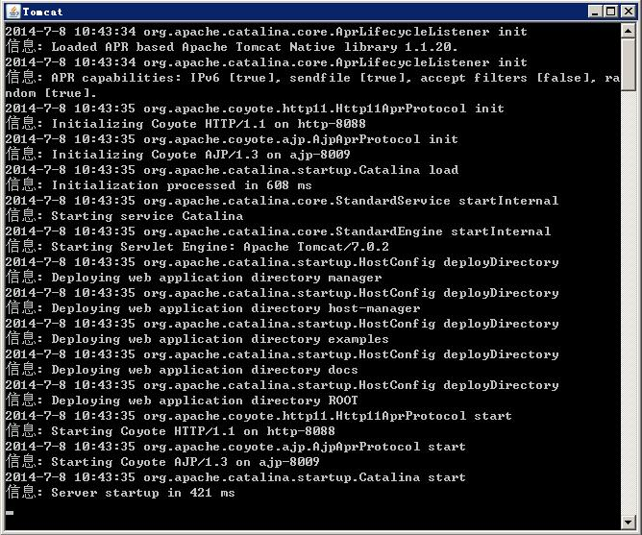

在Eclipse中配置tomcat
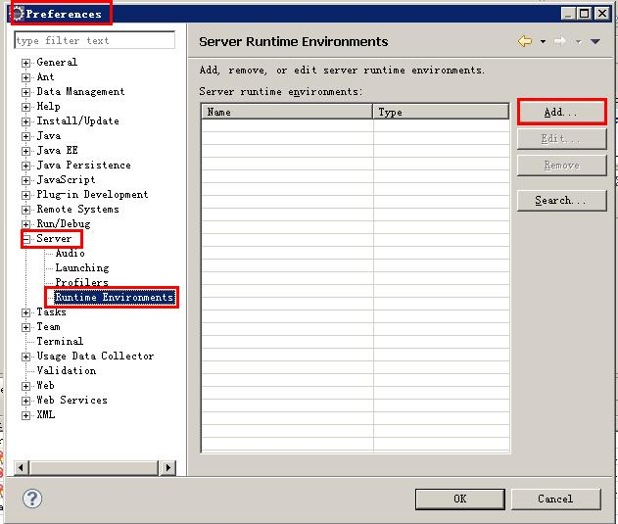
配置tomcat7 选择安装路径
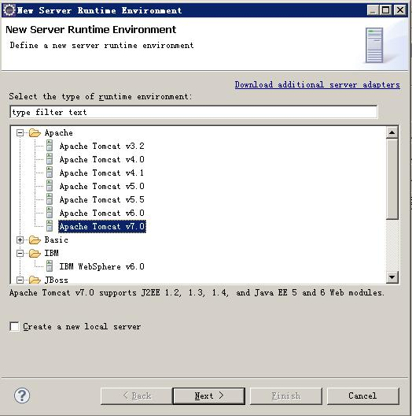

配置项目
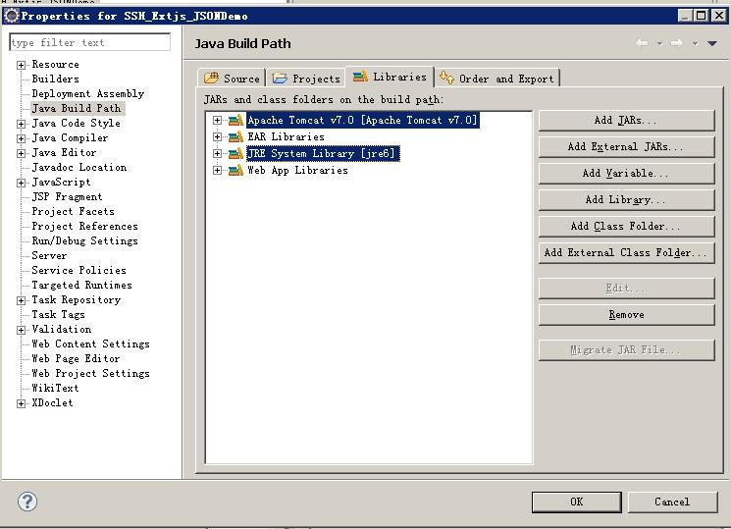
配置项目编码 window->preferences
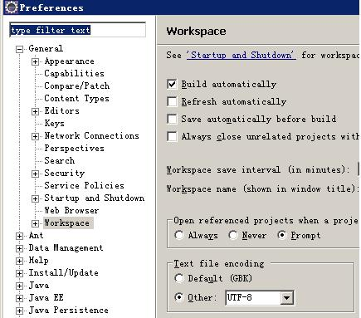
在服务器运行web项目
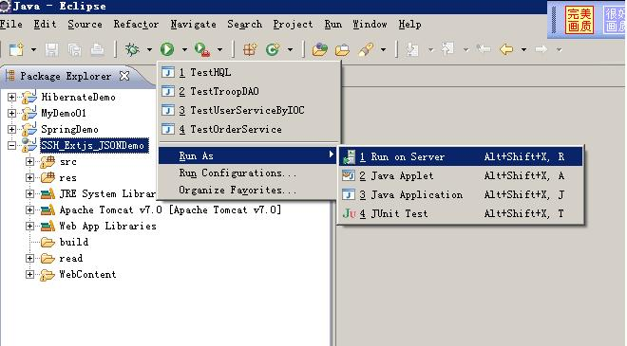

项目发布路径：apache-tomcat-7.0.2\webapps
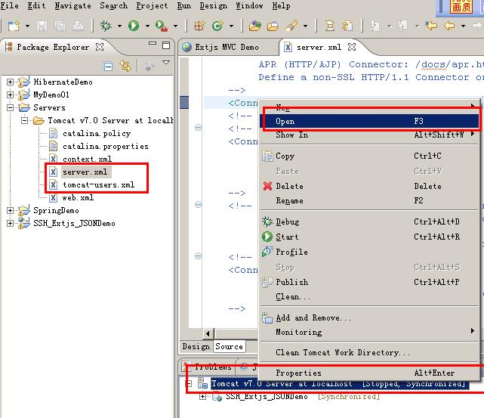

修改项目发布目录：
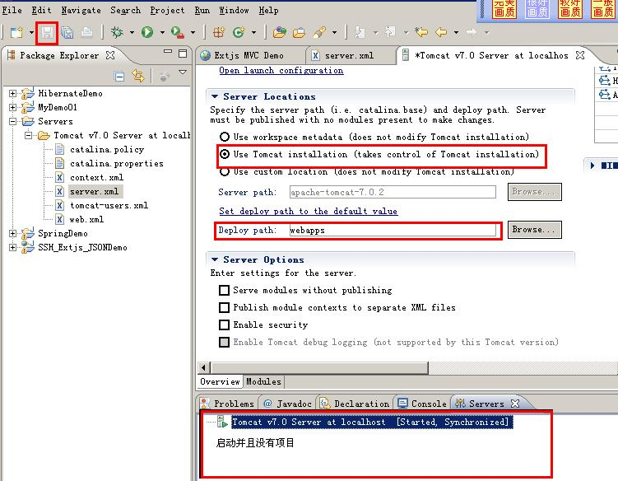

发布成功后
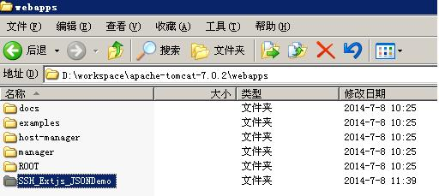

访问tomcat
http://localhost:8080/项目名
如果修改了端口为8088
http://localhost:8088/项目名

web项目启动-〉web.xml->spring和struts

hibernate交由spring来管理。
SHH系统启动成功！
Web框架Extjs/JQuery

ExtJS是一种主要用于创建前端用户界面，是一个基本与后台技术无关的前端ajax框架。
HTML/CSS/XML/JavaScript/AJAX

布局
核心视图组件：Grid tree form window…
MVC OPOA
Extjs Ajax

  - extjs hello world

所有的例子：ext-4.2.0-gpl\ext-4.2.0.663\examples
所有的样式：ext-4.2.0-gpl\ext-4.2.0.663\resources
API: ext-4.2.0-gpl\ext-4.2.0.663\docs
国际化： ext-4.2.0-gpl\ext-4.2.0.663\locale
组建库源（最低配置原则）： ext-4.2.0-gpl\ext-4.2.0.663\src

所有的Extjs core库：ext-all.js

开发准备：
- 复制ext-all.js到项目的js目录
- 复制resources到项目内（css）
- 在index.html页面引入css和js资源
- 就绪函数的重要性
<html>
<head>
<title>Demo 01 Hello World</title>
<!--css-->
<link rel="stylesheet" type="text/css" href="resources/css/ext-all.css" />
<!--js-->
<script type="text/javascript" src="js/ext-all.js"></script>
<!--codeing-->
<script type="text/javascript">
//就绪函数Ext.onReady(function(){});
Ext.onReady(function(){
Ext.MessageBox.alert('Status', 'Changes saved successfully.');
});
</script>

</head>

<body>
<!--view-->
</body>
</html>

  - 布局：参考例子
ext-4.2.0-gpl\ext-4.2.0.663\examples\layout-browser\layouts\basic.js
Layout：
Ext.onReady(function(){
var viewport = Ext.create('Ext.Viewport', {
layout: 'border', //布局
items: []//元素集合
});
});
-----------------------------------------------------------
items: []相当于容器，items内部可以再布局以及添加多个items作为元素。
语法规则：属性以及元素之间使用,号格开,最后一个属性/元素不要使用,号！

layout: 'border',
items: [
{
layout: 'fit',//再布局
items: []
},{
items: []
}
]

核心组件：Grid
Ext.onReady(function(){
//view
var grid = Ext.create('Ext.grid.Panel', {
width: 700,
height: 500,
title: 'My Grid',
//store: store,//数据存储对象,配合Model使用
columns:[], // grid columns //表的列

renderTo: Ext.getBody()
});

});
Grid组件一般需要配合Store，Model组件实现！
Extjs MVC App
examples\app\feed-viewer\app
examples\app\feed-viewer\app.js
examples\app\feed-viewer\ feed-viewer.html //index.html

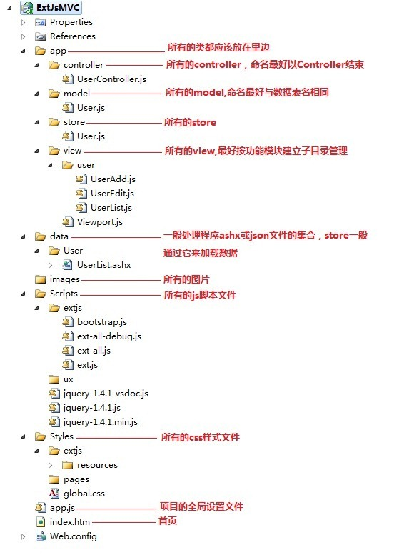
系统的首页：
index.html
<!--css-->
<link rel="stylesheet" type="text/css" href="../resources/css/ext-all.css" />
<!--js:core库-->
<script type="text/javascript" src="../js/ext-all.js"></script>
<!--app.js ext mvc程序的入口-->
<script type="text/javascript" src="app.js"></script>
程序的入口：
app.js
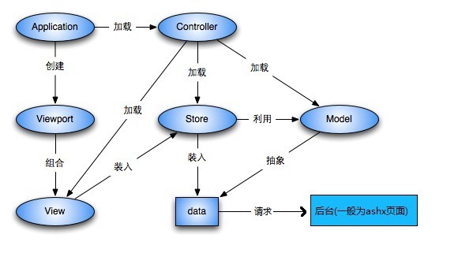
Ext.application({
//命名空间，所有app的组件（view,model, controller,store）必须以该命名开头.
name: 'FV',
// All the paths for custom classes
//paths: {
// 'Ext.ux': 'app'
//},
appFolder : extPath + '/system/app', //程序所在的路径

// 程序启动的时候初始化的控制器，自动到controller目录寻找Articles.js
controllers: [
'Articles',
'Feeds'
],

autoCreateViewport: true
});

自动到controller目录寻找
app\controller\Articles.js
命名空间.文件夹路径.文件名
Ext.define('FV.controller.Articles', {
extend: 'Ext.app.Controller', //当前组件的类型
stores: ['Feeds'], //自动到store目录寻找
models: ['Feeds'], //自动到model目录寻找
views: ['article. MyGrid'], //自动到view目录寻找

refs: [], //定义组件的引用，提供简单的get/set函数
init: function() {
this.control({
//初始化组件，并绑定事件
});
}
//组件事件
});
紫色为自定义组件名及文件名。
绿色为路径。
Controller层管理stores: [],models: [],views: []
Ext.define('FV.store.Feeds', {
extend: 'Ext.data.Store'
//该组建的属性
});

Ext.define('FV. model.Feeds', {
extend: 'Ext.data. Model'
//该组建的属性
});

Views层：各种视图组件： Grid tree form window…
Ext.define('FV.view.article. MyGrid', { //子文件夹
extend: 'Ext.grid.Panel',
alias: 'widget.articlegrid', // alias 相当于声明当前组建的xtype／id
//该组建的属性
});
组件的使用：
items:[{xtype:’ articlegrid’}]
编程中获取并控制组建：
var c= Ext.getCmp("articlegrid");

Ext.define('FV.view. MyTree', {
extend: 'Ext.tree.Panel',
alias: 'widget.articletree',
//该组建的属性
});

项目演示：SSH_Extjs_JSONDemo
webapps\SSH_Extjs_JSONDemo\system\app.js
系统的主界面：webapps\SSH_Extjs_JSONDemo\system\app\view\ Frame.js
layout : 'accordion',
items:[
{xtype:'systemselecttable', iconCls:'application_side_list',title:'系统管理模块'}
,{xtype:'panel', iconCls:'application_side_list',title:'自定义模块1'}
,{xtype:'panel', iconCls:'application_side_list',title:'自定义模块2'}
]

声明自己模块的控制层：
app\controller\MyControl.js
/**
* 控制层
*/
Ext.define('ExtAppSystem.controller.MyControl',{
extend: 'Ext.app.Controller',
//视图层
views: [],
//数据存储层
stores:[],
//数据模型层
models:[],
//引用设置
refs: [],

//初始化及事件绑定
init: function () {
this.control({

});
}
});
添加自定义控制层到app.js
controllers: [
'FrameControl'//创建系统UI控制器
,'SystemControl'//创建系统模块控制器
,'MyControl'
],

实现一个selectTable view组件：
app\view\demo\MySelectTable.js
Ext.define('ExtAppSystem.view.demo.MySelectTable', {
extend: 'Ext.panel.Panel',
alias: 'widget.my_selecttable', //xtype
collapsible: true,
animCollapse: true,
margins: '0 0 0 0',
layout: 'fit',
initComponent: function() {
Ext.apply(this, {
items: [{
xtype: 'dataview',
trackOver: true,
store:this.store, //数据源 null
cls: 'feed-list',
itemSelector: '.feed-list-item',
overItemCls: 'feed-list-item-hover',
tpl: '<tpl for="."><div class="{icon}" name="{name}">{name_cn}</div></tpl>'
}]
});
this.callParent(arguments);
}
});

为selectTable view组件添加一个数据源store：
app\store\demo\MySelectTableStore,js
Ext.define('ExtAppSystem.store.demo.MySelectTableStore', {
extend: 'Ext.data.Store',
alias: 'widget.my_selecttablestore',
model: 'ExtAppSystem.model.SelectTableModel', //编写好的数据模型可以重用
autoLoad:true,
data: [
{id:'1',name: 'demo01',name_cn: '测试1', icon: 'feed-list-item'}
,{id:'2',name: 'demo02',name_cn: '测试2', icon: 'feed-list-item'}
,{id:'3',name: 'demo03',name_cn: '测试3', icon: 'feed-list-item'}
,{id:'4',name: 'demo04',name_cn: '测试4', icon: 'feed-list-item'}
,{id:'5',name: 'demo05',name_cn: '测试5', icon: 'feed-list-item'}
]
});

Name 属性对应右边中间层的视图组件名的前缀！所以一般使用子模块名称（唯一）来命名。demo01-〉demo01TabPlane.js

Model Store view
SelectTableModel MySelectTableModel MySelectTable

把Model,Store,View配置到框架的控制层FrameControl.js：
因为Model已经被Store使用，所以我们只需要在控制层装配View与Store。

views: [
//框架
'Frame'
,'FootBar'
//Model
,'system.SystemSelectTable'
,'demo.MySelectTable'
],
stores:[
//Model
'system.SystemSelectTableStore'
,'demo.MySelectTableStore'
],
models:[
//Model
'SelectTableModel'

],

刷新页面，检查是否有一个符号引发的血案！
在ref中配置创建数据源：
一般需要在控制层中使用被配置的组件的时候才需要配置引用，当然也可以通过其他方式来获取组件。Ext.getCmp("alias/xtype ");

refs: [
{ref: 'mySelectTableStore', selector: 'my_selecttablestore',autoCreate: true, xtype:'my_selecttablestore'}
,{ref: 'mySelectTableDataView', selector: 'my_selecttable dataview'} //组合选择器
],

xtype：id/class，对应view ,store 等组件的 alias: 'widget.my_selecttablestore'属性。
selector: 可以使用xtype作为选择器，也可以多个xtype组成组合选择器
ref：引用名相当于在控制层为引用名所对应的组件提供get/set方法。

onLaunch: function() {
//加载select table的dataview
this.getSystemSelectTableDataView().bindStore(this.getSystemSelectTableStore());
this. getMySelectTableDataView().bindStore(this.getMySelectTableStore());
},
刷新页面，检查是否有一个符号引发的血案！
把view 配置到Viewport app\view\Frame.js

items:[
{xtype:'systemselecttable', iconCls:'application_side_list',title:'系统管理模块'}
,{xtype:'my_selecttable', iconCls:'application_side_list',title:'自定义模块'}
]
my_selecttable为view的MySelectTable的alias属性！

查看页面！左边手风琴组件是否添加选择列表面板成功！

在app\controller\FrameControl.js中选设置系统accordion菜单点击事件
selectionChangeAction:function(selmodel, selection){
var selected = selection[0];
if(selected){
//if(resources.indexOf(selected.data.name) != -1){
//定义面板编号前缀
var modulePanelTabId = selected.data.name+'ModulePanel';

var moduleGridPanelId = selected.data.name+'GridPanel';
//.,……

SelectTable中的data为：
data: [
{id:'1',name: 'demo01',name_cn: '测试1', icon: 'feed-list-item'}
,{id:'2',name: 'demo02',name_cn: '测试2', icon: 'feed-list-item'}
,{id:'3',name: 'demo03',name_cn: '测试3', icon: 'feed-list-item'}
,{id:'4',name: 'demo04',name_cn: '测试4', icon: 'feed-list-item'}
,{id:'5',name: 'demo05',name_cn: '测试5', icon: 'feed-list-item'}
]
所以选中SelectTable触发事件；
寻找selected.data.name+'ModulePanel'
如果选中列的name: 'demo01'则 寻找demo01ModulePanel初始化到系统的中间区域。

所以我们必须创建一个alias: 'widget.demo01ModulePanel ' 的 Panel View组件!

获取组件：

var c= Ext.getCmp("win1");//得到组件win
var e= Ext.get("win1");//根据id得到组件win相应的Element

Struts2

Apache Struts 2是一个优雅的，用于创建Java Web应用程序的可扩展框架企业框架。该框架的目的是简化了整个开发周期，从建筑，部署，维护应用程序的时间。

Apache Struts 2原名WebWork 2。由WebWork和Struts社区联手创建Struts2。注意：Struts 2的内核为WebWork而非Struts1，只是命名上沿用了Struts。

使用Struts的目的:
- 运用MVC设计模型来开发Web应用。
- 混合使用Servlets和JSP的优点来建立可扩展的应用。
- struts可以清晰地区分控制，事务逻辑和外观（MVC），从而简化了开发应用程序的过程。
- struts提供的类使得开发工作更加简单，这些类包括：
  - 控制程序流程的类
  - 实现和执行程序事务逻辑的类
  - 自定义的标记库使得创建和验证HTML表单更加容易
- struts各种第三方前台框架的整合支持。

早期JSP 规格书中曾列举两种可行之JSP 应用架构，分别为Model1 与Model 2：

Model 1 架构中，JSP 直接处理Web浏览器送来的请求（ Request ），并辅以JavaBean 处理应用相关逻辑。Model 1 架构单纯编写比较容易，但在Model 1 中JSP 可能同时肩负View 与Controller 角色，两类程序代码有可能混杂而不易维护。
Model 2 中将Servlet 纳入架构中扮演前端Controller 角色，将Web浏览器送出的请求集中送至Servlet ，Servlet 可集中管理使用者登入、权限控制、多国语言转换等前置处理，再视需求转向给对应的JSP 处理。Model 2 中采用了较佳的MVC 模式，但增加了编写复杂度。

MVC(Model-View -Controller) 模式( Patterns ) 增加程序代码弹性:
MVC模式将程序代码整理切割为三部分:
Model 部分是业务与应用领域（ Business domain) 相关逻辑、管理状态之对象。
View 部分则负责展现资料、接收使用者输入资料。
Controller 部分接收来自View 所输入的资料并与Model 部分互动， 是业务流程控制（ Flow Control) 的地方。

详情参考Struts2的demo!
Struts2.3.16版本需要的包：
xwork-core-2.3.16.jar
struts2-core-2.3.16.jar
ognl-3.0.6.jar
javassist-3.11.0.GA.jar
commons-lang3-3.1.jar
commons-fileupload-1.3.jar
freemarker-2.3.19.jar
commons-io-2.2.jar

Example1_Struts 2 Hello World Example.mht
了解Struts的运行机制及原理:
请求-〉web.xml的struts拦截器-〉struts.xml->action class method
->return String-> struts.xml-> result ->响应（HTML/JSON/XML）
<!--filter-name 必须与 filter-mapping 的name 配对使用！-->
<filter-name>struts2</filter-name>
<!-- 老版本的拦截器
<filter-class>org.apache.struts2.dispatcher.FilterDispatcher</filter-class>
-->
<filter-class>org.apache.struts2.dispatcher.ng.filter.StrutsPrepareAndExecuteFilter</filter-class>
</filter>

<!-- /* 和 *.action 千万不可以使用/*.action -->
<filter-mapping>
<filter-name>struts2</filter-name>
<url-pattern>/*</url-pattern>
</filter-mapping>

新版本的Struts都使用StrutsPrepareAndExecuteFilter拦截器！

Example4_Struts 2 Domain Object as JavaBeans Property Example.mht
把JavaBeans Property封装到Domain Object，理解Struts怎么get/set
Domain Object的Property。
缺点：表单字段维护比较烦琐！

Example5_Struts 2 ModelDriven Action Example.mht
使用ModelDriven接口解决上述例子的问题，简化表单字段的维护。
- 必须实现ModelDriven接口
- 模型对象必须初始化
- 必须重写getModel函数返回实例化的模型对象。
- 注意新版本json数据和ModelDriven接口的配置。
  - 导包struts2-json-plugin-2.3.16.jar
public class UserAction2 extends ActionSupport implements ModelDriven<User>{
//ModelDriven Model对象必须初始化
private User user = new User();

@Override
public User getModel() {

return user;
}
}
新版本写法的改变：
老写法：返回json数据的配置<result type="json"></result>

例如：
<action name="listUsers"
class="com.asiasoft.carrefour.web.struts.action.systemManagement.UserAction"
method="listUsers">
<result type="json"></result>
<result name="error">/pages/error.jsp</result>
</action>
新写法：返回json数据的配置，如果新版本struts不使用该写法，则无法返回model的对象数据。
<result type="json">
<param name="root">action</param>
</result>

例如：
<action name="listUsers"
class="com.asiasoft.carrefour.web.struts.action.systemManagement.UserAction"
method="listUsers">
<result type="json"><param name="root">action</param></result>
<result name="error">/pages/error.jsp</result>
</action>
默认情况下每次请求,Action类中所有带get函数的属性都会返回。
过滤json的数据：
<result type="json">
<param name="excludeProperties">
//Action类中不需要返回的属性
model,organizations,organizationTreeJsons
</param>
<param name="root">action</param>
</result>
Struts2Example4_DispatchAction Functionality in Struts 2 Example.mht
通过method属性实现配置指定执行Action对应的函数！
<action name="addUserAction2" class="com.demo.action.UserAction2" method="add">
<result name="success">/resultUserAction2.jsp</result>
</action>

<action name="updateUserAction2" class="com.demo.action.UserAction2" method="update">
<result name="success">/resultUserAction2.jsp</result>
</action>

<action name="deleteUserAction2" class="com.demo.action.UserAction2" method="delete">
<result name="success">/resultUserAction2.jsp</result>
</action>

Struts2Example5_Dynamic Method Invocation in Struts 2 Example.mht
使用命名规则以及占位符实现配置文件的简化以及动态方法的调用！
name="addUserAction2" method="add"
name="updateUserAction2" method="update"
name="deleteUserAction2" method="delete"
动态方法的调用:
name="*UserAction2" method="{1}"

例子：
<action name="*UserAction2" class="com.demo.action.UserAction2" method="{1}">
<result name="success">/resultUserAction2.jsp</result>
</action>

Struts2Example6_Struts 2 File Upload Example.mht
文件上传的实现！

Struts2Example14_Struts 2 Spring Integration Example.mht
Struts与Spring整合的例子：
配置web.xml
导入：struts2-spring-plugin-2.3.16.jar

Struts2Example17_Struts 2 Hibernate Integration Example.mht
Struts与Hibernate整合的例子：

Hibernate与Spring整合：
- 把sessionFactory交由spring管理
- 配置事务管理
- 配置AOP来实现事务管理的切入范围（Service）

